Информация о подготовке информационного стенда
к Масленичной неделе

Молодёжный совет Управления Федерального казначейства по Костромской области подготовил яркий информационный стенд, посвящённый одному из самых любимых народных праздников — Масленице!
На стенде можно узнать:
- Легенды и традиции праздника.
- Лайфхаки по приготовлению блинов
- Что означает каждый день Масленичной недели
Информационный стенд помогает не только узнать больше о традициях, но и почувствовать атмосферу настоящей русской Масленицы — с её теплом, радостью и ароматом свежих блинов.
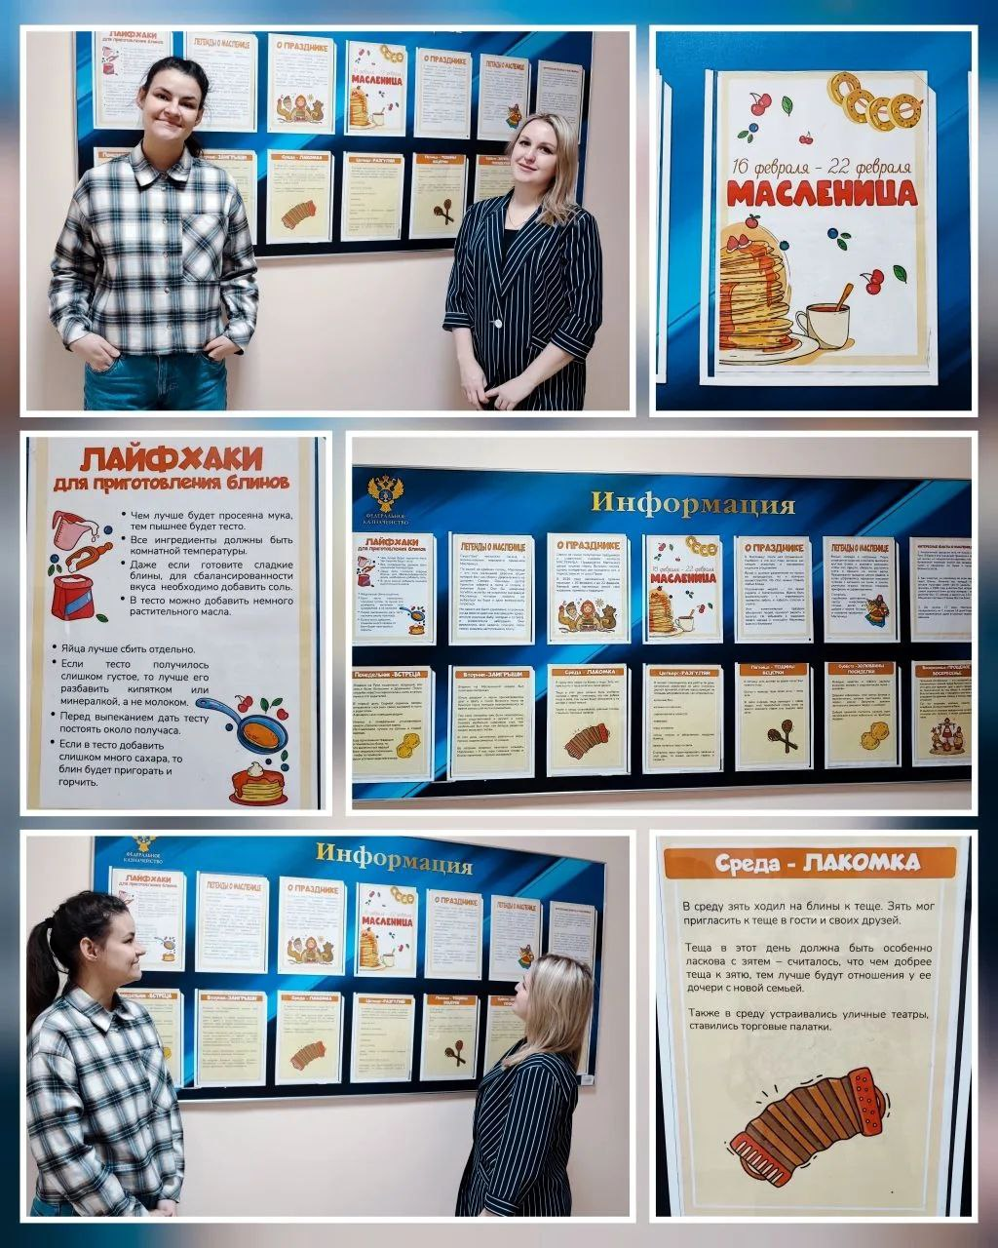

Председатель Молодежного совета
Управления Федерального казначейства
по Костромской области А.В. Лошкина

